Название учебного проекта
Мой родной край Верхотурье и сервисы Google.

Автор:
Дегтярева Елена Александровна

Краткая информация об авторе:
Учитель английского языка ГБОУ СО "Верхотурская гимназия"

Ключевые слова:
Google -диск, презентация, рисунок, форма, документ, веб-альбом, совместная работа.

Краткое описание идеи:
- Весь материал выложен на сайте Google.
- В основе лежит идея использования учениками шаблонов, созданных учителем: ученики делают копию документа, видоизменяют его и предоставляют учителю доступ для оценивания и комментирования.
- Шаблоны размещаются на Диске Google в папке с коллективным доступом для учеников.
- Ученики выполняют свои творческие проекты самостоятельно. Когда работы будут выполнены, учитель может объединить готовые работы в выставку/галерею, размещенную на Диске или в презентации Google и к ним доступ на просмотр ученикам и родителям.

Целевая группа:
Ученики старших классов.

Начальные условия и навыки учащихся, необходимые для участия в активности:
Наличие у всех учеников аккаунтов Google, минимальный опыт работы учеников с Диском Google

Условия проведения учебной активности:
Наличие у каждого ученика компьютера/планшета/ноутбука, наличие интернет-связи

Примерное расчетное время для активности:
Проект может быть осуществлен в течение 2 уроков по 45-минут

Результаты обучения:
При работе с веб-альбомом "Мой город Верхотурье" учащиеся совместно работают с фотографиями, подписывают каждое изображение .
При работе с презентацией "3накомство" учащиеся учатся работать с сервисом: вставлять изображения, писать текст, вставлять ссылки и комментарии.
При работе с рисунками "Карта Верхотурья". и Карта учащиеся учатся использовать различные возможности сервиса: поиск и вставка изображений, вставка фигур, написание комментариев.
При работе с документами: Стратегия IDEAL и Ранжирование учащиеся коллективно обсуждают проблемы, учатся работать с текстом, с "Дополнениями" сервиса.
В форме Опрос учащиеся отвечают на вопросы, смотрят видео.

Используемые сервисы:
- Папки на диске Google для хранения коллективных документов;
- Google-сайт для размещения всех материалов.
- Google-презентация, Google-форма, Google-рисунок, Google-документ.
- Веб-альбом.

Материалы:
- Веб-альбом:Мой город Верхотурье.
- Презентация:3накомство.
- Рисунок:Карта Верхотурья. и Карта.
- Обсуждение проблемы: Стратегия IDEAL. Ранжирование.
- Форма: Опрос.

Критерии оценивания продукта учебной деятельности
Качественно выполненная работа. Допускается наличие небольших ошибок.

Пример (примеры) продуктов учебной деятельности учеников:
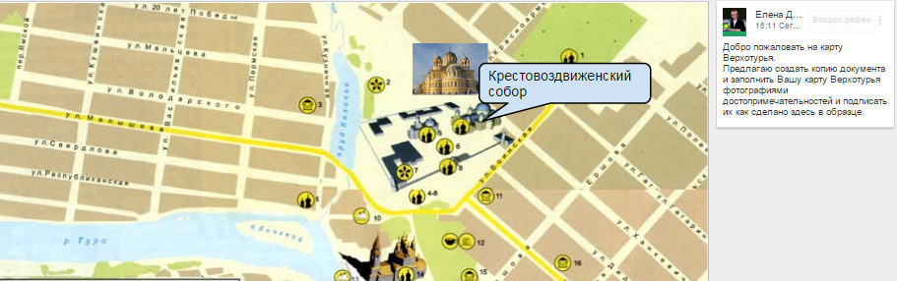

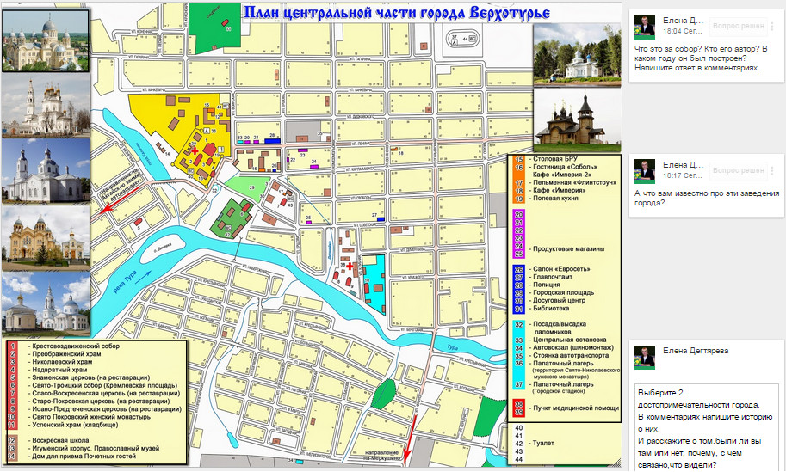

Риски:
Отсутствие компьютеров, плохая интернет-связь.

Возможные варианты развития этого сценария:
Учитель раздает шаблоны и ученики выполняют работы каждый отдельно у себя на компьютере.

Публикации (если есть)

Работа с документами в Google Docs
Google Docs для создания коллективной презентации

